
软件设计 石家庄铁道大学信息学院

实验7：单例模式
本次实验属于模仿型实验，通过本次实验学生将掌握以下内容：
1、理解单例模式的动机，掌握该模式的结构；
2、能够利用单列模式解决实际问题。

[实验任务一]：JAVA窗口的单一窗体

使用单例模式设计一个多文档窗口，要求在主窗体中某个内部子窗体只能实例化一次，即只能弹出一个相同的子窗体。

一：程序设计思想

单例模式的核心思想是让该类自身负责保存它的唯一实例，并提供一个访问该实例的get方法，在主类中只能通过get方法创建该类的实例。

二：程序结果截图

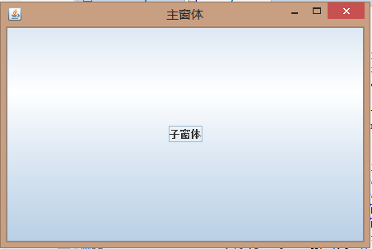

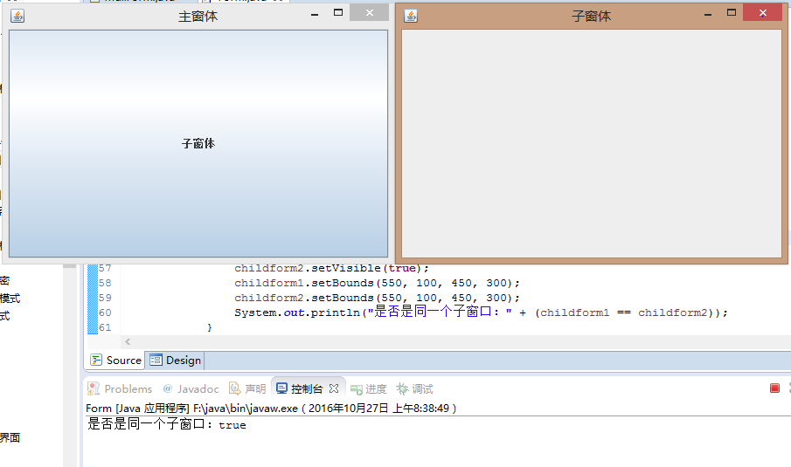

三：程序类图

